Calypso 操作流程

**一、结构搜索**

1. **赝势准备(与VASP一致)**

获取赝势文件夹PsePot (一般用pbe)

用法是cat POTCAR_1 POTCAR_2 …… POTCAR_n >> POTCAR

注意potcar合成时的顺序要与input.dat一致

1. **准备文件**

需拷贝文件：

从Calypso安装路径下的example文件夹拷贝其中如下文件：

（1）input.dat

（2）INCAR_* （即所有INCAR文件，用于vasp多次从低精度到高精度优化，共四个）

（3）以及刚刚合成的POTCAR文件（注意名称只能为POTCAR，否则不识别）

（4）提交脚本(vasp.pbs)

#!/bin/bash

#PBS -N calypso

#PBS -l nodes=1:ppn=12

#PBS -j n

#PBS -e ${PBS_JOBNAME}.err

#PBS -o ${PBS_JOBNAME}.out

cd $PBS_O_WORKDIR

NP=`cat $PBS_NODEFILE|wc -l` #以上部分依照具体服务器修改

/share/apps/Calypso/calypso5.0/calypso_dev/Src/calypso.x > log2 2>&1

#依照具体的执行文件路径修改

以及脚本submit.sh :

#!/bin/sh

mpirun -n 12 /share/apps/VASP/V5.3.2/vasp5.3.2.std.impi > log1 2>/dev/null

路径部分改为具体路径

1. **编辑文件**

（1）input.dat

基本见Calyspo中文手册第二章

前几项与化合物化学式有关的必改

体积按压力在这个网站搜寻，也可将两原子体积加和/2

<https://uspex-team.org/online_utilities/volume_estimation/>

原子间距：

在组成所搜寻化合物的各元素的POTCAR里找到RCORE字段，其数值×0.529再乘0.6～0.8得到估计的数值再相加

顺序依次是

A-A A-B

B-A B-B （A-B=B-A）

Popsize 和 Maxstep共同决定搜索结构的效率，设定的越高效率越低，但可使结果更精确。可依据具体需要酌情修改。

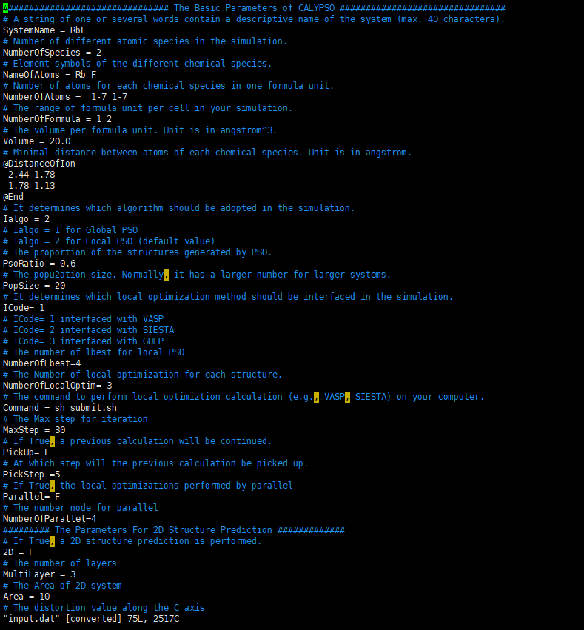

变组分预测：（做定组分时这部分可以删掉）

如果没有该参数，添加:

MaxNumAtom=integer：在变组分结构预测中，模拟胞中所允许预测的最多原子数。

默认值：20

@CtrlRange

integer11 integer12 例如 1 3

integer21 integer22 1 3

@End

定义二元体系中每种元素的原子数变化的范围。对于 A 原子，x 从 integer11 到

integer12, 而对于 B 原子，y 从 integer21 到 integer22。

默认值：1 6

1 6

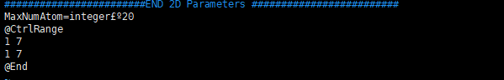

**此处如果添加参数，会覆盖掉前面的NumberofAtoms参数使其失效。**

（2）INCAR文件，4个都要改

System local optimization

修改Target Pressure 下方的数值，单位为kbar，1GPa = 10kbar，比如100GPa则数值修改为1000

1. **提交，查看及删除任务**

**超算中心：提交：**bsub < u.lsf  **查看：** bjobs 删除：**bkill** 任务名

**物理学院：提交：**qsub 脚本名 **查看：** qstat 删除：**qdell** 任务名

1. **结果分析**

**在results文件夹里**

cak.py 产生结果分析文件，后缀为.dat

cak.py -m 精度 --vasp 输出vasp格式文件

cak.py --cif 输出cif图像文件

*Notes*:如果跑完的很快并且产生一系列pso_sor, ini, opt文件，但是analysis文件里面全是NULL，注意看下vasp是否没有正确调用，一般修改vasp的执行文件路径即可